**Классный час на тему**

**«За нами Москва!»**

**к 75-летию начала контрнаступления советских войск против немецко-фашистских войск в битве под Москвой.**

**Классный руководитель : Гасанов А.М.**

Цели классного часа:

1. Сформировать представление о подготовке и ходе одного из важнейших сражений Отечественной войны 1941- 1945 годов.

2. Продолжить работу по формированию патриотического воспитания у учащихся.

Ход классного часа.

1. **Вступительная часть.**

Ах, война

Что ты сделала подлая

Стали тихими наши дворы…

Человеческая история знает много войн и столкновений. В памяти народа остались отпечатки трагических воспоминаний за множество столетий.

XVII век: на войне убито 3 миллиона 300 тысяч человек.

XVIII век: убито 5 миллионов 200 тысяч человек.

XIX век: убито 5 миллионов 500 тысяч человек.

XX век: Вторая мировая война унесла 64 миллиона человеческих жизней. Ранено и искалечено 110 миллионов, сиротами стали 42 миллиона.

После Второй мировой войны более 100 раз на нашей планете вспыхивали войны. Из 5000 лет цивилизации только 395 были мирными; более 4 миллиардов человеческих жизней погибло в пламени войны. Даже в Антарктиде на глубине 100 метров бур наткнулся на пепел – может быть, это тоже пепел войны.1

1. **Основная часть**.

Особое место в героической летописи войны русского народа сегодня отводится Великой Отечественной войне 1941 – 1945 годов. Именно в ходе этой войны советская страна потеряла почти 27 миллионов человеческих жизней, 2,6 миллиона человек стали инвалидами.

Тема, посвящённая 75- летию контрнаступлению под Москвой - это тема до сих пор актуальная, нужная, очень сложная. С тех пор утекло немало воды, восстановлена мирная жизнь, но забывать о подвиге советского солдата, о том героическом времени сегодня мы не в праве.

Фашистское руководство в этой войне отводило Москве особое место. В плане «Барбаросса» говорилось: «На Севере – быстрое достижение Москвы. Захват этого города означает как с политической, так и с хозяйственной стороны решающий успех…».2 Гитлеровцы понимали, что Москва не только столица советского государства, политический, индустриальный и культурный центр, мозг и сердце Советской страны, но также идейный центр передовой мысли, притягивающий к себе умы и сердца всех прогрессивных людей страны. Фашистские стратеги считали, что с падением Москвы сопротивление Советской Армии будет сломлено, будут подорваны моральный дух и сила сопротивления.

К середине июля 1941 года враг был на полпути к Москве. До Москвы уже долетали фашистские бомбардировщики. Бомбежки Москвы начались 21 июля, и тогда же началась усиленная маскировка города. В цвета маскировки закрыты были золотые купола и рубиновые звезды Кремля. В первые же дни бомбёжек над Москвой сбито более 200 немецких самолётов. Налёты на Москву были делом эскадрильи Геринга, которая немного ранее громила Белград, Ливерпуль, Варшаву, Роттердам.

В конце сентября - начале октября 1941 года немецко- фашистское командование приступило к осуществлению так называемой операции «Тайфун», по захвату Москвы. Уже само название подчеркивало решительный характер предстоящей операции. Москва должна была стать десятой по счёту столицей, захваченной гитлеровской Германией.

В специальном обращении к войскам восточного фронта подчёркивалось: «Солдаты! Перед вами Москва! За два года все столицы континента склонились перед вами, вы прошагали по улицам лучших городов. Вам осталась Москва. Заставьте её склониться, покажите ей силу вашего оружия, пройдите по её площадям. Москва – это конец войны. Москва – это отдых. Вперёд!»3

К 1 октября группа армии «Центр», наступающая на Москву, располагала тремя полевыми армиями, тремя танковыми группами, 2-м воздушным флотом. Это в общей сложности 1800 тыс. человек, 1700 танков, свыше 14 тыс. орудий и миномётов, 1390 самолётов. Имея неоспоримое превосходство в силах и средствах, враг рассчитывал на успех и верил в скорую победу.

Москву с конца сентября 1941 года прикрывали на западном направлении, соединения Западного, Резервного и Брянского фронтов.

Опасность, нависшая над Москвой, всколыхнула весь советский народ. «Мы с тобой, родная Москва!»- заявляли советские люди. И каждый человек горел желанием всеми силами помочь защитникам столицы в их героической борьбе с врагом. Все кто мог работать строили оборонительные рубежи. Мужчины, женщины, подростки все работали наравне. Все знали, что захват Москвы – главная задача Гитлера и готовились к смертельной битве.

Генеральное наступление немецко-фашистских войск началось 30 сентября ударом их танковой группы по левому крылу Брянского фронта (командующий генерал А.И.Ерёменко). Именно здесь сложилась особенно тяжелая обстановка. Войска Брянского фронта в этот период предприняли наступление, но оно окончилось неудачей. На рассвете 2 октября, после сильной артиллерийской и авиационной подготовки, противник бросил против войск Западного (командующий генерал И.С.Конев) и Резервного (командующий Маршал Советского Союза С.М.Буденный) фронтов основные силы группы армии «Центр».

Войска наших трёх фронтов на западном направлении имели 1250 тыс. человек, 990 танков, 7600 орудий и миномётов, 677 самолётов. Противник превосходил Красную Армию по количеству сил и средств, по качеству вооружения. В полосах вероятного наступления врага срочно оборудовались оборонительные рубежи. Командующие фронтами были предупреждены о подготовке немецко - фашистских войск к наступлению, и войскам трёх фронтов была поставлена задача в период 27-30 сентября усилить разведку всех видов.

Исторические источники разделяют Московскую битву на две фазы. Первая фаза - срыв Красной Армией двух немецких «генеральных» наступлений на Москву. Вторая фаза – победоносное контрнаступление Красной Армии, завершившееся разгромом немецко- фашистских войск под Москвой, освобождением многих оккупированных врагом городов и районов.

Немецкое «генеральное» наступление на Москву проходило в два этапа. Первый этап с 30 сентября по 31 октября, когда фашистским войскам удалось приблизиться к Москве на расстояние 80-100 км. Второй этап проходил с 15 ноября по 5 декабря 1941 год, когда противнику удалось подойти к Москве на расстояние 25-30 км.

В первых числах октября 1941 года под Москвой гитлеровские войска были ещё очень сильны. У советских же войск в то время хорошо подготовленных резервов не было, хотя в глубоком тылу формировались и обучались новые соединения.

5 октября ГКО принял специальное постановление о защите Москвы. Решением Ставки Верховного Главнокомандования оборона столицы была возложена на Западный фронт, командующим которого назначался один из видных советских военачальников генерал армии Г.К.Жуков.

В газете «Правда» от 9 октября 1941 года в статье «Отрешиться от настроений благодушия и успокоённости» говорилось: «Уже три с половиной месяца идёт Великая Отечественная война советского народа против немецко- фашистских захватчиков. За это время явно потерпели крах известные планы людоеда Гитлера о покорении Советского Союза в течение двух месяцев. Гитлеру в своей речи пришлось сделать невольное горькое признание: «Мы ошиблись в вопросе о том, какую силу представляет наш противник». Вместе с тем газета предупреждала: «Было бы непростительным легкомыслием недооценивать всю серьёзность той опасности, которая нависла над важными промышленными центрами нашей Родины в связи с этими новыми попытками наступления немецко – фашистских захватчиков»4.

Одновременно продолжалось укрепление ближних подступов к Москве. Решением ГКО от 12 октября было намечено строительство системы оборонительных рубежей и непосредственно в районе столицы. Эта система получившая название «Московская зона обороны». Состояла из трёх рубежей (поясов) обороны Москвы:

1.Внешний (Хлебниковский) оборонительный рубеж, передний край которого проходил по линии: Клязьминское водохранилище, Хлебниково, р. Клязьма, Сходня, Нахабино, Перхушково, Жаворонки, Снегири (Ленино),

Красная Пахра, Домодедово;

2.Главный (Московский) оборонительный рубеж, передний край которого проходил по радиусу 15 - 20 км от центра Москвы (Кремля), который состоял из двух полос;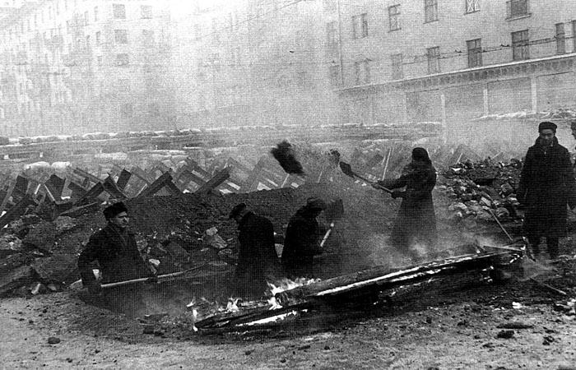

3.Городской рубеж, который состоял из трёх оборонительных позиций: по Окружной железной дороге, Садовому кольцу, Бульварному кольцу. На городском рубеже оборона строилась по принципу создания сильных узлов сопротивления, с использованием наиболее мощных ансамблей зданий города. Проспекты перегораживались баррикадами, усиленными ежами, проезды к ним перекапывались рвами или также баррикадировались.

Всего в городе было оборудовано 1400 огневых точек, на важнейших направлениях установлено 24 тыс. противотанковых ежей.

19 октября 1941 года Государственный Комитет Обороны объявил Москву на осадном положении, призвал всех трудящихся соблюдать порядок и спокойствие, оказывать всемерную помощь войскам Красной Армии.

Уверенный в победном исходе предстоящего наступления, Гитлер в приказе войскам Восточного фронта 20 октября писал: «Созданы, наконец, предпосылки для того, чтобы посредством мощного удара сокрушить противника ещё до наступления зимы…Сегодня начинается последняя решающая битва этого года.»

В ходе Московской оборонительной операции были проведены: Орловско-Брянская, Вяземская, Можайско-Малоярославецкая, Калининская, Тульская, Клинско-Солнечногорская и Наро-Фоминская фронтовые оборонительные операции.

«Чтобы спасти Москву, - писал в дневнике начальник штаба Верховного командования сухопутных войск вермахта Франц Гальдер, - противник попытается подвести подкрепления, особенно с севера. Но любых таких наспех собранных сил будет недостаточно для противодействия нашим превосходящим силам…Мы сумеем окружить Москву».

Фашистским газетам было приказано держать в резерве место для «экстренного сообщения» о падении Москвы, а главный генерал – квартирмейстер германских вооружённых сил заранее отдал распоряжение, кто и в каких зданиях, казармах будет размещён в Москве и Подмосковье.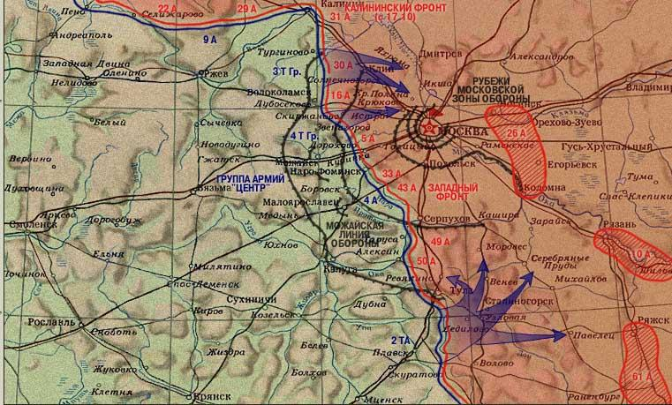

Одновременно с ожесточёнными атаками наземных войск противник предпринял попытки обрушить на Москву мощные удары с воздуха.

Для осуществления своего плана оно выделило лучшие силы авиации дальнего действия. В группировку, предназначенную для ударов по Москве, вошли 3, 28, 53, 54, 55-я бомбардировочные эскадры. Свыше 300 самолётов Хе-111, Ю-88 и До-215 были укомплектованы лётным составом, прошедших специальную подготовку для ведения ночных полётов. Готовясь к массированным ударам по Москве, немецкая авиация усилила разведку средств противовоздушной обороны, прикрывавшим столицу. Однако к городу прорывались лишь отдельные разведчики, но и они, как правило, уничтожались, не выполнив задания. Воины противовоздушной обороны надёжно защищали небо столицы. Противовоздушная оборона Москвы создавалась как мощная комплексная оборона, в которой участвовали истребительная авиация, зенитная артиллерия, прожекторные части и подразделения, а также подразделения аэростатов заграждения. Строилась она по принципу круговой обороны, позволявшей отражать налёты авиации противника с любого направления, особенно с западного и юго-западного. К началу массированных налётов немецкой авиации на Москву развернулось 102 поста ВНОС (войска воздушного наблюдения, оповещения и связи). Наиболее важные объекты Москвы и Подмосковья были надёжно замаскированы, а на пустырях, болотах, в лесу создавались ложные объекты, куда неоднократно сбрасывали свой смертоносный груз фашистские бомбардировщики.

Почему войска вермахта не смогли прорваться во второй половине октября 1941 года к столице? Почему произошла остановка наступления до 15 ноября 1941 года?

«Погодный фактор» в октябре 1941 г., безусловно, сыграл свою роль. Полевые командиры группы армии «Центр», чьи части вязли в грязи и иногда сутками стояли на одном месте, оказались не подготовленными к такому повороту событий.

  Большую роль в остановке немецких войск сыграла избранная командованием Западного фронта тактика прикрытия основных направлений возможного продвижения германских войск к Москве (в т.ч. главных дорог). Исходя из этой тактики, части вермахта либо наступали на советские укрепленные позиции в лоб, либо обходили их по бездорожью.

Отсутствие у группы армии «Центр» достаточных резервов — еще одна важнейшая причина срыва германского наступления на Москву в октябре месяце 1941 года. 3 октября 1941 г., начальник штаба группы армии «Центр» генерал Грайфенберг передал в подчиненные ему инстанции приказ вермахта: расформировывать в случае необходимости целые батальоны в полках и роты в батальонах и передавать личный состав для укомплектования незанятых штатных должностей. Это было вызвано тем обстоятельством, что в ближайшее время не предусматривалось прибытия сколько-нибудь значительного пополнения. Таким образом, к концу октября 1941 года первый натиск немецкого наступления на советскую столицу исчерпал свою силу.

А столица продолжала укреплять свои позиции и моральный дух. Большую роль для повышения морального духа защитников столицы сыграл военный парад в честь 24-й годовщины Октября, состоявшийся на Красной площади в Москве 7 ноября, на котором выступил И.В.Сталин. В параде участвовали почти все рода войск – пехота, артиллерия, танки, авиация, части НКВД, ополченцы. Чётким шагом проходили войска по Красной площади и тут же отправлялись на фронт.

Параду придавалось большое значение. Во- первых, враг должен был почувствовать возросшую силу и мощь нашей армии. Во- вторых, парад имел и моральное значение: ведь Гитлер на весь мир объявил, что назначил парад своих войск на Красной площади на 7 ноября.

Торжественное заседание и парад на Красной площади получил широкое освещение в печати. Сообщения о параде направлялись в войска, и недавние исторические события становились известными миллионам людей на фронте и в тылу. Всё это сыграло огромную роль в укреплении морального духа армии, советского народа и имело большое международное значение.

15 ноября 1941 года начался второй этап наступления немецкой армии на Москву. Это был поистине кульминационный момент кампании 1941 года. Он не был продолжительным. С начала нового немецкого наступления на Москву 15–19 ноября до перехода Красной Армии в контрнаступление— 5–6 декабря 1941 г. прошло всего полмесяца с небольшим, но именно за это время сила германских соединений, наступающих на Москву, основанная на их численном превосходстве, профессионализме германских солдат и офицеров были превзойдены стойкостью советских бойцов, экстренными мерами правительства Советского Союза и руководства его вооруженных сил по мобилизации ресурсов на отпор врагу. В срыве последнего наступления сыграла свою роль и накопившаяся масса ошибок германского командования в анализе общей ситуации на Восточном фронте и в оценке остающегося потенциала Красной Армии.

В период 5 декабря 1941 г. – 7 января 1942 г., советские войска переходят в контрнаступление. В ходе контрнаступления, потерпела поражение наиболее сильная вражеская группировка – группа армии «Центр». Под Москвой враг потерял 11 танковых, 4 моторизованные и 23 пехотные дивизии. Враг был отброшен от Москвы на 100-250 км. Наибольшему разгрому подверглись фланговые, самые сильные и опасные ударные группировки, имевшие в своём составе танковые войска, подошедшие ближе всего к Москве. Общие потери противника, включая раненых и больных, составили более 168 тыс. человек, тысячи орудий и миномётов, пулемётов, автоматов, автомашин, сотни танков и самолётов. Поля Подмосковья были загромождены вооружением и техникой, брошенными противником.

Победа под Москвой - это выдающееся достижение Советского государства, в этот период была организована по-боевому работа тыла, транспорта, мобилизована энергия советского народа на защиту столицы, созданы и сосредоточены крупные резервы. «…Умелое ведение оборонительных сражений, - писал Маршал Советского Союза Г.К.Жуков, - против превосходящих сил противника, удачное проведение контрударов и быстрый переход в контрнаступление обогатили советское военное искусство, показав оперативно- тактическую зрелость советских военачальников».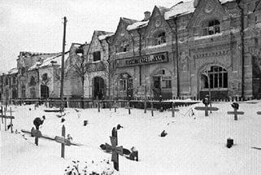

Победа под Москвой была завоёвана так как, на стороне нашей армии были искусные военачальники, превосходство морального духа советских воинов, имеющих несокрушимую волю к победе. Великим гневом и ненавистью к врагу пылали сердца советских воинов. В войсках получил горячий отклик приказ командующего войсками Западного фронта генерала армии Г.К.Жукова от 14 декабря 1941 года «О преследовании врага», в котором говорилось: «Ни один гитлеровский бандит, ворвавшийся на нашу землю, не должен уйти отсюда живым. Наша задача – бить его всеми средствами, пока не будут освобождены все наши города, все наши земли, пока не будет ни одного живого немецкого захватчика на нашей земле. Наша святая жестоко отомстить за разрушение наших городов и сёл, наших заводов и фабрик, за замученных отцов и матерей, …за убитых наших советских детей.

Родина требует от нас подвигов и геройства. Родина требует беспощадного истребления немецких оккупантов, не щадя ни сил, ни самой жизни. Отомстим немецко- фашистским извергам за всё и полностью».5

Провал наступления гитлеровцев на Москву знаменовал собой окончательный крах расчетов фашистского руководства молниеносно закончить войну против СССР. Бывший начальник штаба 4-й немецкой танковой армии генерал Блюментрит писал: «Теперь даже в ставке Гитлера вдруг поняли, что война в России, по сути дела, только начинается…»

Неудачи под Москвой серьёзно отразились на настроениях солдат, офицеров и генералов противника. Ефрейтор Пауль Крихт из Саксонии сообщал жене: «В моих письмах было слишком много оптимизма, моя милая Берта. Теперь я уже многое передумал. Мы живём, как скоты, мы мёрзнем и голодаем, солдаты меня не слушают, и я всё чаще думаю о тебе. О нашей жизни. Неужели мы больше не увидимся? Кажется, я никогда не вырвусь из этого ада».6

Газета «Таймс» писала: «6 декабря Красная Армия дала особенное доказательство своей стойкости и выдержки. Начав после такого жестокого испытания наступление по всему Московскому фронту…Москва стала высшим испытанием…Москва стала состязанием, и русские показали себя лучше, чем противник. Это факт, который нельзя скрыть»7

Битва под Москвой - это главное военное событие первого года Великой Отечественной войны. Московская битва представляла собой комплекс оборонительных и наступательных операций, проведённых советскими войсками с целью обороны столицы и разгрома крупнейшей вражеской группировки на западном стратегическом направлении. В этой гигантской битве с обеих сторон участвовало свыше 3 миллионов человек, до 22 тысяч орудий и миномётов, около 3 тысяч танков, более 2 тысяч самолётов. Сражения развернулись на территории 8 областей в прежних границах РСФСР. По времени битва продолжалась около 7 месяцев (203 дня и ночи) – с 30 сентября 1941 года по 20 апреля 1942 года.

Можно ли утверждать, что победа Красной Армии под Москвой была чудом? Неужели в поражении немецко – фашистских войск главную роль сыграл «генерал Мороз»?

Я думаю, что именно благодаря силе, прочности русского духа битва под Москвой закончилась победой Советской Армии. Более 1 миллиона защитников столица награждены медалью «За оборону Москвы». Эта цифра ещё раз показывает что не было безразличных в тот сложный период к судьбе родной столицы. Не было таких, кто бы опустил руки перед вражеским нашествием.

110 человек после победы под Москвой удостоен звания Героя Советского Союза. Советские воины сражались с исключительным мужеством, проявляя массовый героизм.

Как выстояли они тогда, в этот страшный для страны период? Как не сломались и победили? На это способен только народ с очень сильной волей к свободной жизни! Враг, жестокий и кровожадный, не оставил бы нашей стране никаких шансов к дальнейшему развитию и процветанию.

Сегодня нельзя забывать имена героев обороны Москвы: Г.К.Жукова, К.К.Рокоссовского, Л.А. Говорова, Д.Д.Лелюшенко, И.В.Панфилов, В.Г.Клочков, В.В.Талалихин, Л.М.Доватора.

1. **Заключительная часть.**

Я думаю, всем вам бы очень хотелось побывать там, где 75 лет назад Красная Армия доказала, что за Родину нужно сражаться и побеждать. Хотелось бы побывать в музеях России, в которых отражены все шаги Великой Победы.